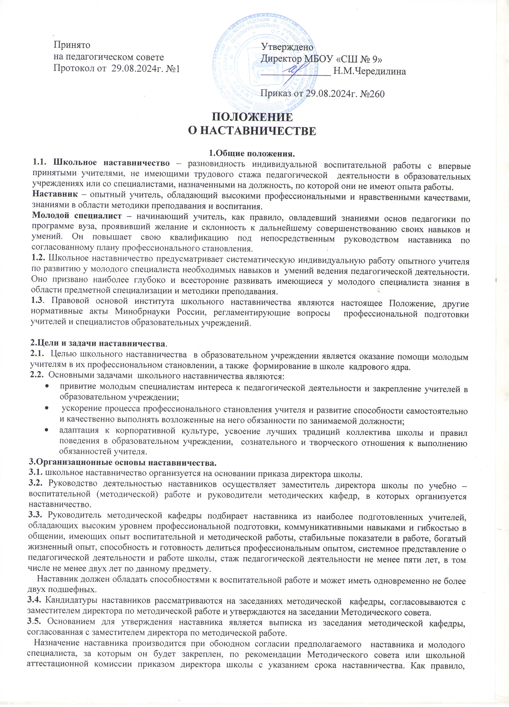

наставник прикрепляется к молодому специалисту сроком на 1 год.

3.6. К категории «молодые специалисты» относятсяследующие сотрудники образовательного учреждения:

* впервые принятые учителя (специалисты), не имеющие трудового стажа педагогической деятельности в образовательных учреждениях;
* выпускники очных высших и средних специальных учебных заведений;
* учителя, переведенные на другую работу, если выполнение ими служебных обязанностей требует расширения и углубления профессиональных знаний и овладения новыми практическими навыками;
* учителя, нуждающиеся в дополнительной подготовке для проведения уроков в определенном классе (по определенной тематике).

**3.7.** Замена наставника производится приказом директора школы в случаях:

* увольнения наставника;
* перевода на другую работу подшефного или наставника;
* привлечения наставника к дисциплинарной ответственности;
* психологической несовместимости наставника и подшефного.

**3.8.** Показателями оценки эффективности работы наставника является выполнение целей и задач молодым учителем в период наставничества. Оценка производится на промежуточном и итоговом контроле.

**3.9.**Для мотивации деятельности наставнику устанавливается надбавка к заработной плате в размере 5000 рублей на период осуществления наставничества.

**4.Обязанности наставника:**

* знать требования законодательства в сфере образования, ведомственных нормативных актов, определяющих права и обязанности молодого специалиста по занимаемой должности;
* разработать совместно с молодым специалистом план профессионального становления последнего с учетом уровня его интеллектуального развития, педагогической, методической и профессиональной подготовки по предмету;
* изучать деловые и нравственные качества молодого специалиста, его отношение к проведению занятий, коллективу школы, учащимся и их родителем, увлечения, наклонности, круг досугового общения;
* знакомить молодого специалиста со школой, с расположением учебных классов, кабинетов, служебных и бытовых помещений;
* вводить в должность (знакомить с основными обязанностями, требованиями, предъявляемыми к учителю – предметнику, правилами внутреннего трудового распорядка, охраны труда и техники безопасности);
* проводить необходимое обучение; контролировать и оценивать самостоятельное проведение молодым специалистом учебных занятий и внеклассных мероприятий;
* разрабатывать совместно с молодым специалистом План профессионального становления; давать конкретные задания с определенным сроком их выполнения; контролировать работу, оказывать необходимую помощь;
* оказывать молодому специалисту индивидуальную помощь в овладении педагогической профессией, практическими приемами и способами качественного проведения занятий, выявлять и совместно устранять допущенные ошибки;
* личным примером развивать положительные качества молодого специалиста, корректировать его поведение в школе, привлекать к участию в общественной жизни коллектива, содействовать развитию общекультурного и профессионального кругозора;
* участвовать в обсуждении вопросов, связанных с педагогической и общественной деятельностью молодого специалиста, вносить предложения о его поощрении или применении мер воспитательного и дисциплинарного воздействия;
* вести дневник работы наставника и периодически докладывать руководителю методической кафедры о процессе адаптации молодого специалиста, результатах его труда;
* подводить итоги профессиональной адаптации молодого специалиста, составлять отчет по итогам наставничества с заключением о результатах прохождения адаптации, с предложениями по дальнейшей работе молодого специалиста.

**5. Права наставника:**

* с согласия заместителя директора по УВР (МР), руководителя методической кафедры подключить для дополнительного обучения молодого специалиста других сотрудников ОУ;
* требовать рабочие отчеты у молодого специалиста как в устной, так и в письменной форме.

**6.Обязанности молодого специалиста.**

**6.1.**Кандидатура молодого специалиста для закрепления наставника рассматривается на заседании ШМК с указанием срока наставничества и будущей специализации и утверждается приказом директора ОУ.

**6.2.** В период наставничества молодой специалист обязан:

* изучать Закон РФ «Об образовании», нормативные акты, определяющие его служебную деятельность, структуру, штаты, особенности деятельности школы и функциональные обязанности по занимаемой должности;
* выполнять план профессионального становления в установленные сроки;
* постоянно работать над повышением профессионального мастерства, овладевать практическими навыками по занимаемой должности;
* учится у наставника передовым методам и формам работы, правильно строить свои взаимоотношения с ним;
* совершенствовать свой общеобразовательный и культурный уровень;
* периодически отчитываться о своей работе перед наставником и руководителем методической кафедры.

**7.Права молодого специалиста.**

Молодой специалист имеет право:

* вносить на рассмотрение администрации школы предложения по совершенствованию работы, связанной с наставничеством;
* защищать профессиональную честь и достоинство;
* знакомиться с жалобами и другими документами, содержащими оценку его работы, давать по ним объяснения;
* посещать внешние организации по вопросам, связанным с педагогической деятельностью;
* повышать квалификацию удобным для себя способом;
* Защищать свои интересы самостоятельно и (или) через представителя, в том числе адвоката, в случае дисциплинарного или служебного расследования, связанного с нарушением норм профессиональной этики;
* требовать конфиденциальности дисциплинарного (служебного) расследования, за исключением случаев, предусмотренных законом.

**8.Руководство работой наставника.**

**8.1.** Организация работы наставников и контроль их деятельности возлагается на заместителя директора ОУ по учебно – воспитательной (методической) работе.

**8.2.** Заместитель директора ОУ по УВР (МР) обязан:

* представить назначенного молодого специалиста учителям школы, объявить приказ о закреплении за ним наставника;
* создать необходимые условия для совместной работы молодого специалиста с закрепленным за ним наставником;
* посетить отдельные уроки и внеклассные мероприятия по предмету, проводимые наставником и молодым специалистом;
* организовать обучение наставников передовым формам и методам индивидуальной воспитательной работы, основам педагогики и психологии, оказывать им методическую и практическую помощь в составлении планов работы с молодыми специалистами;
* изучить, обобщить и распространить положительный опыт организации наставничества в образовательном учреждении;
* определить меры поощрения наставников.

**8.3.** Непосредственную ответственность за работу наставников с молодыми специалистами несут руководители методических кафедр.

Руководитель методической кафедры обязан:

* рассмотреть на заседании ШМК индивидуальный план работы наставника;
* провести инструктаж наставников и молодых специалистов;
* обеспечить возможность осуществления наставником своих обязанностей в соответствии с настоящим Положением;
* осуществлять систематический контроль работы наставника;
* заслушать и утвердить на заседании ШМК отчеты молодого специалиста и наставника и представить их заместителю ОУ по УВР (МР).

**9.Документы, регламентирующие наставничество.**

**9.1.**К документам, регламентирующим деятельность наставников, относятся:

* настоящее Положение;
* приказ директора ОУ об организации наставничества;
* планы работы педагогического совета, методического совета, ШМК;
* протокол заседаний педагогического совета, методического совета, ШМК, на которых рассматривались вопросы наставничества;